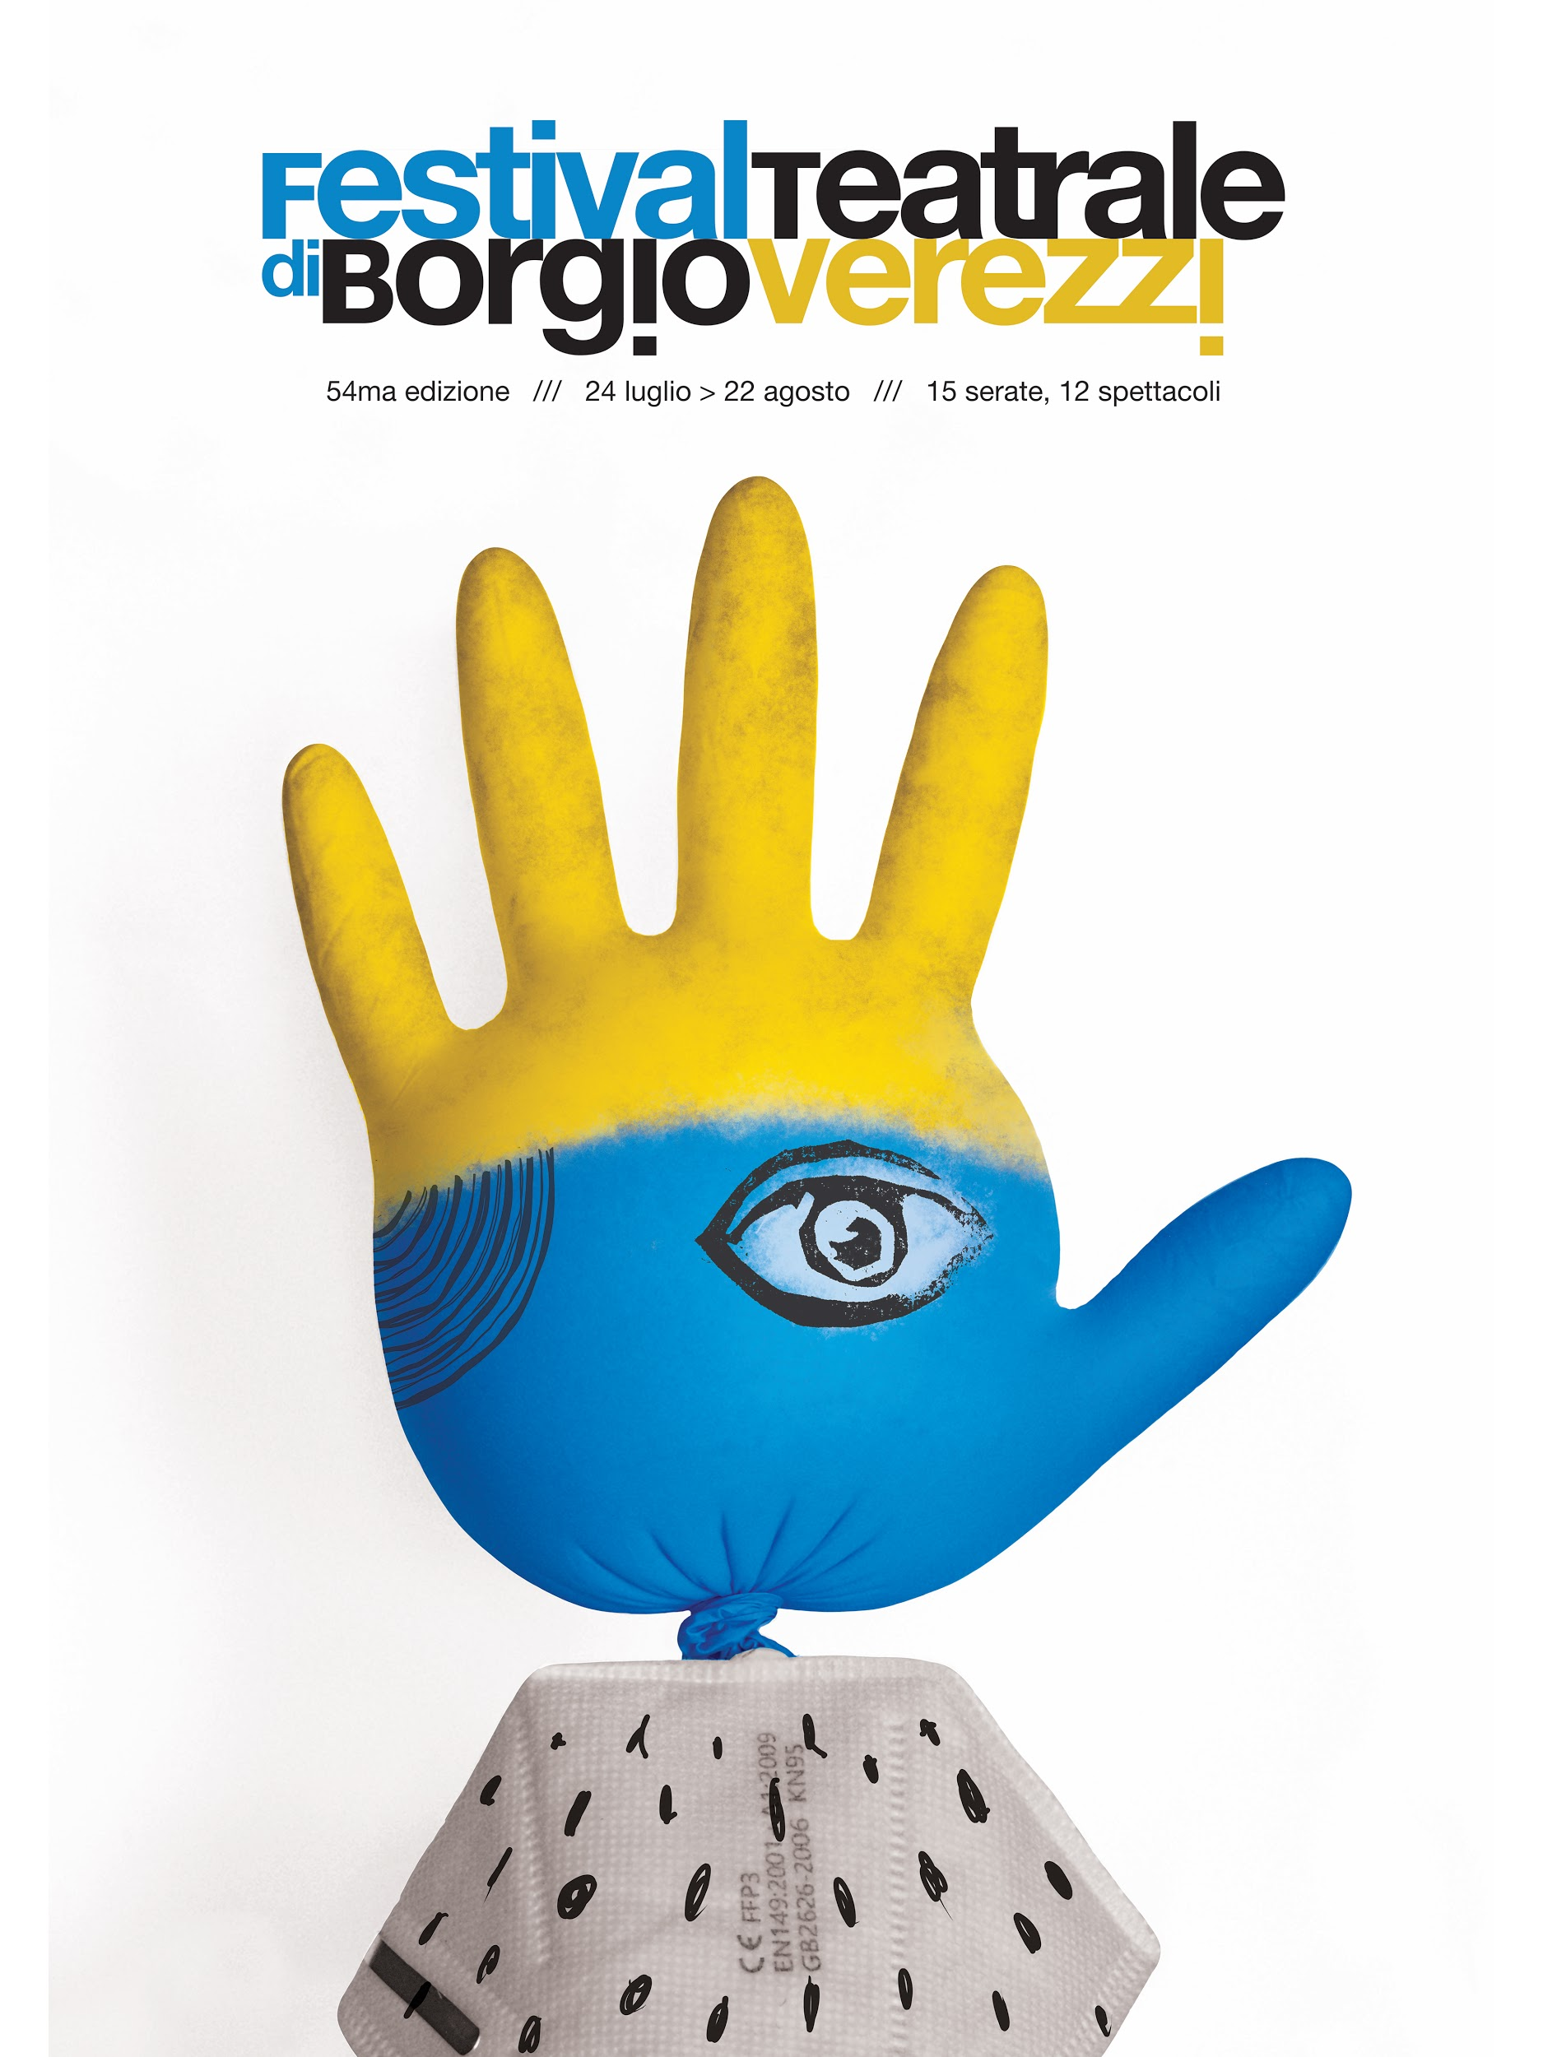

Organizzazione
Comune di Borgio Verezzi
Ufficio Festival Teatrale di Borgio Verezzi (Savona)
Direzione amministrativa: festival@comuneborgioverezzi.it

Direzione Artistica
Stefano Delfino

Ufficio Stampa decentrato
Norma Rosso tel. 333 3689789 norma.rrosso@gmail.com
(per info in loco 019 613302/ 329 3179286 / festival@comuneborgioverezzi.it )

Biglietteria (dal 10 luglio 2020):
Viale C. Colombo 47 - 17022 Borgio Verezzi tel. 019 610167
e-mail: biglietteria@comuneborgioverezzi.it

Informazioni e notizie su www.festivalverezzi.it

54ma edizione / 24 luglio - 22 agosto 2020

Presentazione del Cartellone 2020 / Comunicato stampa

Il 54° Festival di Borgio Verezzi si farà: saranno undici gli spettacoli che vedremo in scena sul palco di piazza Sant’Agostino dal 24 luglio al 22 agosto. Due prime nazionali per tredici serate complessive e tanti nomi doc dello spettacolo, tra cui, per quanto riguarda le attrici, Michela Andreozzi, Gaia de Laurentiis e Rocío Muñoz Morales, mentre fra i protagonisti maschili vedremo Roberto Ciufoli, Paolo Conticini, Antonio Cornacchione, Michele La Ginestra, Stefano Masciarelli, Giuseppe Pambieri e Gabriele Pignotta.

A causa delle restrizioni dovute alla pandemia, il programma è stato rivoluzionato rispetto a quello già allestito nel periodo ante Covid19, ma conserva comunque alcune delle proposte e degli interpreti originari. «Sarà un’edizione forzatamente molto diversa da quelle abituali, ma non meno interessante e sempre di qualità», afferma il direttore artistico Stefano Delfino.

Nonostante il rigido protocollo per la sicurezza sanitaria, sul palcoscenico non ci saranno soltanto monologhi, ma anche commedie a più personaggi, per far sorridere, emozionare o riflettere il pubblico, che per forza di cose sarà meno popoloso rispetto agli anni scorsi, essendo stata necessaria una riduzione dei posti a sedere, per consentire il mantenimento delle distanze di sicurezza.

Ma torniamo agli spettacoli in cartellone: saranno le due prime nazionali a inaugurare e chiudere l’edizione del 2020 che immaginiamo come una sorta di copertina, all’interno della quale viene impaginato il resto del programma. Si apre con “Parlami d’amore Mariù”, scritto da Paolo Logli e diretto dal produttore e regista Francesco Bellomo. In scena vedremo la storia italiana del Novecento, raccontata attraverso le canzoni di Cesare Andrea Bixio, rielaborate da Roberto Procaccini. Ne saranno protagonisti Rocío Muñoz Morales, Paolo Conticini e Alessandra Ferrara accompagnati dai musicisti Alessandro D’Acrissa e Andrea Biagioli.
A porre il sigillo finale sarà invece “Nota stonata”, un testo francese di Didier Caron, che ha avuto grande successo a Parigi e adesso giunge in Italia per la prima volta, diretto da Moni Ovadia. Qui vedremo un celebre direttore d’orchestra che riceve in camerino un fan piuttosto assillante: poco alla volta dal confronto tra i due emergono i fantasmi di un torbido passato.

Non mancherà un testo classico come “Ulisse”, dall’Odissea di Omero, presentato in versione drammaturgica da Igor Chierici e Luca Cicolella e in collaborazione con il Festival di Cervo. Ci saranno spettacoli cult, come “A letto dopo Carosello?”, con cui Michela Andreozzi festeggia 10 anni di repliche, e “Tipi” di Roberto Ciufoli, un divertente percorso nelle tipologie maschili, alla sua terza stagione di consensi.

Oltre a Paolo Conticini, per la prima volta sul palco di Verezzi vedremo anche Michele La Ginestra, nel suo esilarante one man show intitolato “M’accompagno da me”, e Stefano Masciarelli, che vedremo in “Stavamo meglio quando stavamo peggio?” insieme a Fabrizio Coniglio, il regista dell’apprezzato adattamento teatrale di “Un borghese piccolo piccolo”.

Accanto a loro, molti graditi ritorni. Gaia de Laurentiis in coppia con Pietro Longhi andrà in scena con “Diamoci del tu”, una deliziosa novità per l’Italia di Norm Foster; di Antonio Cornacchione, sul palco con Sergio Sgrilli, in “Noi siamo voi! Votatevi”, una gustosa presa in giro del mondo della politica; e di Gabriele Pignotta, che aveva diretto la coppia Cuccarini-Ingrassia in “Non mi hai più detto ti amo”, e adesso è lo straordinario protagonista del suo “Toilet”, atto unico di irresistibile comicità.

Commenta ancora Delfino: «Un programma vario, nell’intento di catturare l’attenzione e l’interesse di fasce differenti di pubblico, arricchito da tanti nomi eccellenti dello spettacolo e completato in alcuni degli spettacoli dalla musica». Ascolteremo infatti quella classica in “Nota stonata” con Mozart e Mahler, ma anche quella leggera: dalle canzoni dell’anteguerra di Bixio in “Parlami d’amore Mariù”, ai successi degli anni Sessanta in “Stavamo meglio quando stavamo peggio?”; dai tormentoni degli anni Settanta in “A letto dopo Carosello?” alle musiche originali di Stefano Switala per “Toilet”.

In conclusione, anche l’edizione 2020 del Festival sembra avere tutte la carte in regola per essere all’altezza delle precedenti, nonostante tutto e con differenti caratteristiche. «Si continua, dunque, anche perché il Comune di Borgio Verezzi ha voluto fare uno grande sforzo per mantenere accesa la fiammella del teatro», precisa infine il sindaco Renato Dacquino.

Note al programma

venerdì 24 e sabato 25 luglio / Prima nazionale
Parlami d’amore Mariù
di Paolo Logli
con Rocío Muñoz Morales, Paolo Conticini e Alessandra Ferrara
regia Francesco Bellomo

Lettere, biglietti, cartoline e diari di gente comune, per ripercorrere i momenti salienti del secolo appena trascorso facendo rivivere in teatro le vicende che hanno fatto da sfondo alla creazione della canzone italiana di Cesare Andrea Bixio. Lo spettacolo teatrale si articola in una serie di “quadri”, quasi delle finestre su dei momenti precisi della nostra storia, della nostra lingua, del nostro ricordo familiare. La colonna sonora è costituita dalle dieci canzoni più belle di Bixio (tra le quali Parlami d’amore Mariù, Mamma, C’è una strada nel bosco, Vivere) riproposte in una veste totalmente nuova, nei ritmi e nell’esecuzione, curata dal maestro Roberto Procaccini.

giovedì 30 luglio
Tipi
scritto, diretto e interpretato da Roberto Ciufoli
In “Tipi”, Ciufoli propone varie tipologie umane, mostrando come una particolare caratteristica psicologica corrisponda a un atteggiamento fisico ben preciso, un modo di parlare e di scegliere le parole attraverso monologhi, poesie, sketch, balli e canzoni, in un esilarante percorso che spazia dallo sportivo all’indeciso, dal timido al supereroe e al danzatore.

sabato 1 agosto
A letto dopo Carosello?
di Michela Andreozzi, Scarselli, Viola
con Michela Andreozzi e Alessandro Greggia al pianoforte
regia Paola Tiziana Cruciani

Questo spettacolo è diventato ormai un piccolo cult che gira l'Italia ininterrottamente da ben 10 anni, come un album di figurine, amato dalla generazione dei 40-50enni, allora bambini, e dei loro genitori. Era la fine degli anni '70, il decennio più rivoluzionario, entusiasmante ed emozionante della nostra storia. Un’epoca che fa bene al cuore ricordare, soprattutto in un momento storico in cui c'è bisogno di tenere a mente che siamo stati leggeri, coraggiosi e pieni di fiducia. E forse possiamo esserlo ancora.

lunedì 3 agosto
M’accompagno da me
di e con Michele La Ginestra
regia Roberto Ciufoli
In “M’accompagno da me” il palcoscenico si trasforma in una cella del carcere, nella quale vedremo passare avvocati, detenuti, personaggi improbabili, tutti legati da un unico comun denominatore: i reati previsti dagli articoli del codice penale. Nonostante la situazione di reclusione, lo spettacolo riserva momenti di rara comicità, di gioiosa spensieratezza, e anche, come è d’uso, di riflessione; grazie all’attenta e brillante regia di Roberto Ciufoli, che mette ordine in questo viaggio tra un’umanità variegata, grazie alla forza trascinante della musica ed al gioco delle filastrocche in rima, vi assicuriamo un’ora e mezzo di puro e raffinato divertimento.

mercoledì 5 e giovedì 6 agosto
In collaborazione con il 57° Festival di Cervo
Ulisse
da Odissea di Omero
con Igor Chierici, Luca Cicolella, Cristina Pasino, Bruno Ricci, Edmondo Romano
regia Igor Chierici e Luca Cicolella
Il ritorno a casa del più grande eroe della mitologia, che ha incantato e affascinato tutti i suoi lettori. Fra le coste dell’isola dei Ciclopi e i venti di Eolo, passando dalla suadente voce di Circe e il seducende canto delle sirene, Ulisse racconterà, insieme al suo equipaggio, il faticoso ritorno a Itaca. Fra i suoni del Duduk armeno e dello Chalumeau, Odisseo rac- conterà al pubblico le astuzie, le nostalgie e gli sforzi del lungo viaggio.
Il grande classico di Omero rivisitato in chiave drammaturgica da Igor Chierici e accompagnato in scena dalle sonorità dei ati di Edmondo Romano insieme a Luca Cicolella, Bruno Ricci e Cristina Pasino, immerge il pubblico nell’epica avventura di Odisseo.

sabato 8 agosto
Noi siamo voi. Votatevi!
con Antonio Cornacchione e Sergio Sgrilli
regia Renato Sarti
L’Italia come sempre è nel caos. Maggioranze di varia natura non sono riuscite a risolvere i problemi endemici del Paese. Secondo Antonio Cornacchione e Sergio Sgrilli gran parte della colpa è dell’elevato numero di partiti politici e per questo propongono una geniale soluzione: fondarne un altro! I nostri due eroi hanno deciso di scendere in campo, sì anche loro. Del resto nel nostro Paese, negli ultimi anni, la comicità e la politica sono sempre andate d’accordo e sembra ormai che solo il comico sappia parlare alla pancia degli Italiani e possieda il curriculum giusto per governare la Nazione.
lunedì 10 e martedì 11 agosto / Prima nazionale
Toilet
scritto, diretto e interpretato da Gabriele Pignotta
Un manager guida distratto da una telefonata di lavoro. Deve andare al bagno, si ferma in una piccola area di servizio di una strada secondaria di provincia. Sempre al telefono, non memorizza dove si trova esattamente. Entra in bagno, fa quello che deve fare, ma quando è il momento di uscire la porta non si apre. È uno scherzo? No, la porta è bloccata e nessuno lì fuori sembra non esserci nessuno. Uno spettacolo pop innovativo e sorprendente, ispirato a una storia vera.
giovedì 13 e venerdì 14 agosto / Prima nazionale / Teatro Gassman
Giuda
di Raffaella Bonsignori
con Maximilian Nisi
musiche di Stefano De Meo
Qual è la verità su Giuda? Chi è l’uomo il cui nome viene pronunciato come sinonimo di infame? È un peccatore, un santo, un giusto, oppure “il traditore”? Sicuramente Giuda non è solo l’uomo del passato, ma anche un’icona dell’uomo contemporaneo, costretto in un mondo dove sembra si possa sopravvivere solo attribuendo colpe e lanciando accuse.

lunedì 17 agosto
Stavamo meglio quando stavamo peggio?
di e con Stefano Masciarelli e Fabrizio Coniglio, accompagnati dal fisarmonicista Diego Trivellini

Un uomo decide di aprire una finestra sul suo passato e su quello del proprio paese. Il suo viaggio comincia da una mansarda dove riscopre vecchi oggetti, libri e canzoni di un paese, l'Italia, che sapeva ridere. Dove è finito quello stato d'animo collettivo? Cosa è cambiato?
Attraverso il racconto ironico e nostalgico di usanze e modi di parlare, ripercorreremo un'epoca di grande sogno: gli anni ‘60 e ‘70. Stefano Masciarelli, attore poliedrico e cantante, regalerà una serata intensa di ricordi e canzoni, partendo dalle canzoni di Alberto Sordi per passare a Domenico Modugno e a tanti altri cantanti e successi di quell'Italia del sorriso e del sogno.
mercoledì 19 agosto
Diamoci del tu
di Norm Foster
con Gaia de Laurentiis e Pietro Longhi
regia di Enrico Maria Lamanna

Un asettico rapporto di lavoro pluriennale diventa sorprendentemente una spassosa, arguta e scintillante relazione. Come un fiore sbocciato solo al momento giusto, la storia tra il burbero e scontroso datore di lavoro e la sua ineffabile collaboratrice ci offre lo spunto per una commedia deliziosa che cancella di colpo la ruggine di un lungo regime di incomunicabilità. Così, in una fredda sera di novembre, i due cominciano a confrontarsi per la prima volta senza la formalità dei ruoli, arrivando presto a rivelazioni sorprendenti, ma anche divertenti e commoventi. Alle volte l’amore, come il paradiso può attendere, ma al momento opportuno sa sempre come coinvolgere il nostro cuore.
sabato 22 agosto / Prima nazionale
Nota stonata
di Didier Caron
con Giuseppe Pambieri e Carlo Greco
regia Moni Ovadia

Siamo ai inizi degli anni ‘90. L’azione si svolge presso la Filarmonica di Ginevra, specificatamente nel camerino del direttore d’orchestra di fama internazionale, Hans Peter Miller. Alla fine di uno dei suoi concerti, Miller, rientrato in camerino, viene importunato più volte da uno spettatore invadente, Léon Dinkel, che si presenta come un grande ammiratore del maestro, venuto appositamente dal Belgio per applaudirlo. Più il colloquio fra i due si prolunga, più il comportamento di questo visitatore diventa strano e oppressivo. Finché si giunge a scoprire un oggetto del passato. Chi è dunque questo inquietante Signor Dinkel? Ma soprattutto, cosa vuole realmente dal direttore Miller?
I premi

10° PREMIO CAMERA DI COMMERCIO RIVIERE DI LIGURIA
Il premio, nato nel 2010 e voluto dalla Camera di Commercio di Savona, viene conferito “allo spettacolo che si sia distinto particolarmente, coniugando la qualità dell’allestimento e della recitazione al gradimento del pubblico, dimostrando la capacità di catalizzare l’interesse dei media per il nostro territorio in quel felice connubio tra cultura e turismo che da anni contraddistingue la manifestazione”.

3° PREMIO FONDAZIONE DE MARI
AL MIGLIOR ATTORE/ATTRICE NON PROTAGONISTA
Terza edizione del Premio Fondazione De Mari al Miglior Attore/Attrice non protagonista. Questo riconoscimento in passato ha visto premiati giovani attori e attrici diventati oggi protagonisti nei maggiori teatri italiani – pensiamo tra gli altri a Roberto Tesconi, Emy Bergamo, Federica Rosellini, Maria Paiato, Rolando Ravello, Toni Fornari, Massimiliano Giovannetti.

Le collaborazioni

PROGETTO GIOVANI
ALTERNANZA SCUOLA LAVORO

Il Festival Teatrale di Borgio Verezzi da diversi anni organizza progetti dedicati al coinvolgimento dei giovani: non solo in quanto spettatori di domani, ma nella speranza di contribuire a insegnare ad alcuni di loro le basi di un mestiere che potrebbe un giorno diventare la loro professione.
Anche quest’anno erano previsti progetti di alternanza scuola lavoro con il Liceo Artistico Bruno di Albenga, con il Liceo Artistico e Classico Martini Chiabrera di Savona e con l’IIS Falcone di Loano sezione grafica. Purtroppo a causa dell’emergenza sanitaria, gli stessi progetti verranno riorganizzati, potenziando le piattaforme online e favorendo la partecipazione a distanza.

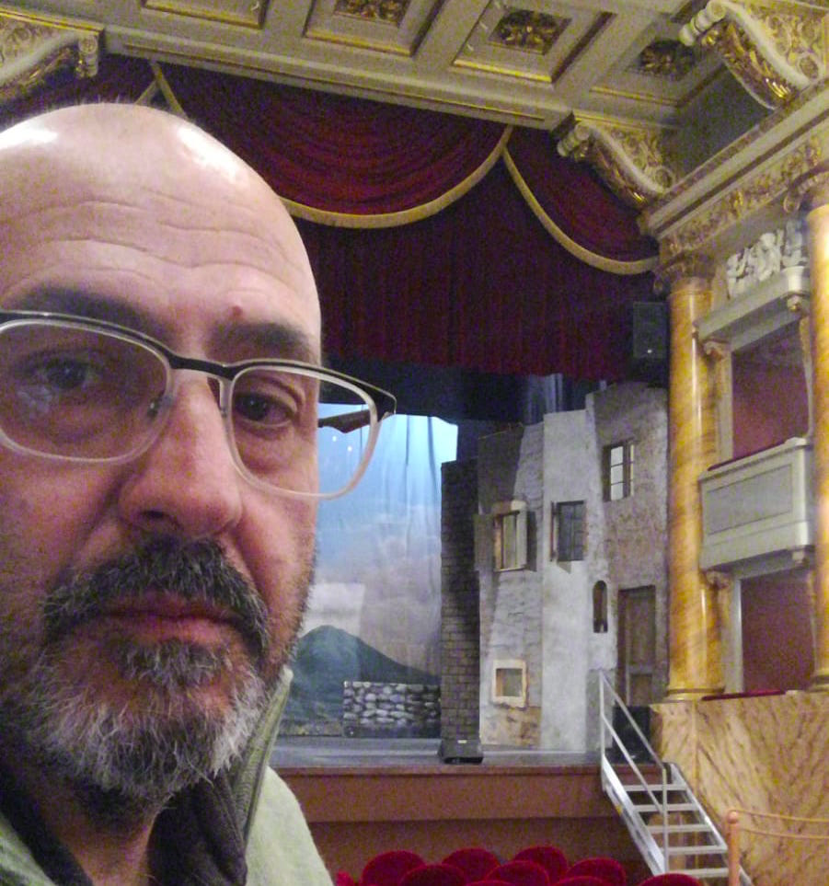
Luigi Cerati ha oltre trent'anni di professione fotografica ed esperienze specifiche nel campo della fotografia sociale e di scena.
Inizia da appassionato, documentando gli spettacoli del Festival Internazionale del Balletto di Nervi e successivamente, divenuto professionista, fotografa diverse stagioni teatrali e le performances itineranti del Teatro della Tosse di Genova; compagnie ed artisti di fama internazionale, negli anni, si sono avvalsi della sua collaborazione. E’ il fotografo di scena del Teatro dell' Opera Giocosa di Savona, un ambito artistico nel quale ha potuto crescere professionalmente e perfezionarsi. Attualmente riveste anche il ruolo di fotografo incaricato per la stagione teatrale e musicale del Teatro Comunale "G. Chiabrera" di Savona.

Sergio Olivotti è architetto, grafico, illustratore. Già docente a contratto del Politecnico di Milano dal 2006 al 2011, concentra la sua ricerca creativa al campo della didattica e dell'editoria per l'infanzia.
Il suo immaginario è costituito da ambientazioni e personaggi onirici, assurdi e ironici. Ha illustrato, tra gli altri, i seguenti libri per l'infanzia: Lo Zoablatore, Otto e Rino, Le Patamacchine, Il Cuscino cambiafaccia, Appunti di Geofantastica, Macchia.
Tra i suoi premi: Jury’s Special Award al Ali Gargınsu International Poster Competition, 2017; selezionato all'EDUCA - Festival dell'Educazione di Rovereto, 2017; Marchio speciale "Microeditoria di qualità" per “Macchia”, editore Bacchilega, 2016; Gold Award Graphis Annual, 2016; 1° Premio Concorso Fondazione Marazza, 2014; 3° Premio Concorso “Teranga International Illustration Contest” a Skrbina, 2014. Selezionato con tre poster alla Biennale del poster “Golden Bee” a Mosca; 3° Premio Concorso per un poster “Quixote maratòn”, Ciudad Real, Spagna 2014.
Ha partecipato a seguito di selezione alle biennali del poster in Messico, Bolivia, Finlandia, Russia, Polonia. Un suo disegno è stato donato a S.S. Papa Francesco nel dicembre 2015.
Il 29 settembre 2017 ha presentato a Roma l'immagine dedicata al 51.mo Festival, di cui è autore. Il suo intervento è stato inserito tra gli eventi dell'International Graphic Design Week "Aiap Design Per" sul tema delle Culture visibili, organizzato dall'Associazione Italiana Design della Comunicazione Visiva (Aiap) che si è tenuto a Palazzo Poli, sede dell'Istituto Centrale per la Grafica.
www.olivotti.net

Il Festival ringrazia il Prof. Sergio Olivotti per la preziosa collaborazione offerta ed in particolare per il disegno appositamente realizzato per la 54^ edizione del Festival Teatrale di Borgio Verezzi.

La biglietteria

Apertura
venerdì 10 luglio 2020

Orari
Solo per il primo giorno di apertura: 8.30 – 13.00 e 14.30 – 18.30.
Dall’11 luglio 2020: da lunedì a sabato, mattino 10.30 – 13.00, pomeriggio 16.30 –18.30
Dal 24 luglio: aperto anche la domenica con lo stesso orario
Chiuso il 15 agosto 2020

Prenotazioni telefoniche allo 019.610167 e via email biglietteria@comuneborgioverezzi.it (con lo stesso orario di apertura della biglietteria).
I biglietti sono acquistabili anche nei giorni e nei luoghi in cui si svolgono gli spettacoli a partire dalle ore 20.30 e fino alle ore 21.45.

Prezzi e modalità di pagamento
Per la stagione 2020, è previsto un unico titolo di ingresso al costo di 30 euro. Vista la diminuzione del numero di posti disponibili, non sono previste riduzioni, convenzioni e/o scontistiche.
Le modalità di pagamento sono le seguenti:
– pagamento in biglietteria e al botteghino: contanti, pagobancomat,assegno circolare (NON carta di credito – NON postepay/bancoposta)
– pagamento a distanza:
1. on line con carta di credito (tramite il sito: www.festivalverezzi.it, sezione Biglietteria/pagamento on line);
2. bonifico bancario – IBAN IT46K0875349320000120130678 intestato a Comune di Borgio Verezzi
(IMPORTANTE: nella causale specificare il numero di prenotazione fornito dalla biglietteria e il cognome comunicato al momento della prenotazione).

Abbonamento
L’abbonamento è valido per le serate del 24 luglio, 1 – 3 – 6 – 10 agosto 2020 (5 spettacoli) e ha un costo pari a 150,00 euro.
Gli abbonati della stagione precedente hanno diritto di prelazione sull’acquisto dell’abbonamento per la stagione in corso, ma, a causa delle nuove normative sul distanziamento sociale, non potranno essere confermati i posti assegnati per la precedente stagione.
Servizio navetta
In ogni sera di spettacolo in Piazza S. Agostino è attivo un servizio navetta al costo di 1 euro a tratta. A causa delle nuove normative sul distanziamento sociale, è possibile una riduzione del numero dei posti disponibili sulle navette.

